**Exercício – Cálculo Numérico [5CANU-NT]**

1. Resolva o sistema de equações abaixo pelo **método Iterativo de Jacobi e Gauss Seidel**. Dados o vetor de entrada e a condição de parada.

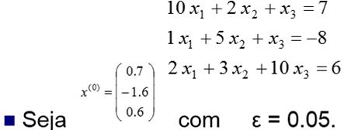

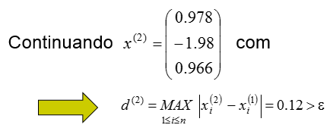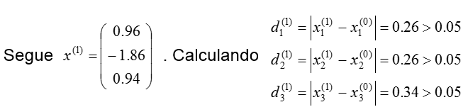

**Resposta: Método Iterativo Jacobi**

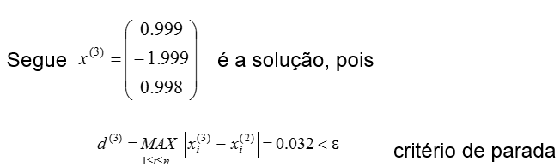

**Resposta: Método Iterativo Gauss Seidel**

|  |  |  |  |  |  |  |  |  |  |
| --- | --- | --- | --- | --- | --- | --- | --- | --- | --- |
|  | **Questão 01 da AP2 - 2019_1 Calc Numerico - Turma Terça - Gauss Seidel** | | | | | | |  |  |
|  | **x** | **y** | **z** | **xa** | **ya** | **za** | **ex** | **ey** | **ez** |
| X1 | 0,7 | -1,6 | 0,6 | 0,96 | -1,860 | 0,940 | 0,260 | 0,260 | 0,340 |
| X2 | 0,96 | -1,86 | 0,94 | 0,978 | -1,984 | 0,999 | 0,018 | 0,124 | 0,059 |
| X3 | 0,978 | -1,9836 | 0,99948 | 0,996772 | -1,999 | 1,000 | 0,019 | 0,016 | 0,001 |

1. 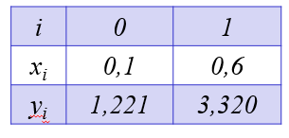Calcule P1(0,3), pelo método de **Interpolação Linear** e **Interpolação** **Lagrange Linear**. Dados os pontos abaixo:

**P1(x) = Y0 + ( Y1 – Y0 / X1 – X0)* ( X – X0)**

**Resposta: 2.06**

1. Calcule P2(0,2), pelo método de Interpolação: **Quadrática**, **Lagrange Quadrática,** e **Diferenças Divididas** (Newton). Dados os pontos abaixo:

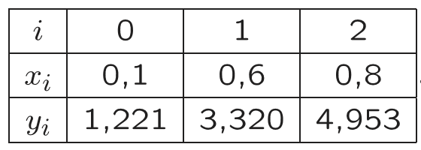

**Resposta: Polinômio: P2(X) = 1,141 + 0,231X + 5,667X2, para os três métodos**

**P2(0,2) = 1,414, para os três métodos**

|  |  |  |  |  |
| --- | --- | --- | --- | --- |
| I | Xi | Yi | D1Y0 | D2Y0 |
| 0 | 0,1 | 1,2 | 4,2 | 6,1429 |
| 1 | 0,6 | 3,3 | 8,5 |  |
| 2 | 0,8 | 5 |  |  |

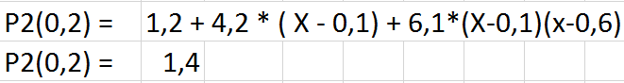

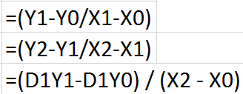

1. 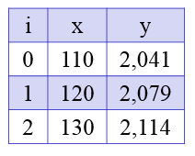Calcule P2(115), pelo método de Interpolação **Diferenças Finitas** (Gregory Newton). Dados os pontos abaixo:

h = X1 – X0

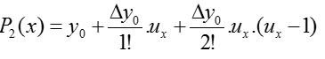

2

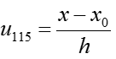

**Resposta:**

|  |
| --- |
| =Y1-Y0 |
| =Y2-Y1 |

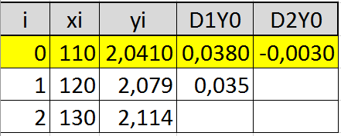

**h = X1 = X0 => 120 – 110 (Necessário mesmo espaçamento para valores de X)**

**Ux = ( X – X0 ) / h => ( 115 – 110 ) / 10 => Ux = 0,5**

**P2(115) =2,041+(0,038*0,5)+( (-0,003/2)*0,5)*(0,5-1)**

1. Dado P2(X) = 0,30, calcule o valor de X, pela Interpolação Inversa P2(X) = 0,04X2 – 0,37X1 + 1,08.

**Resposta: 0,30 = 0,04X2 – 0,37X + 1,08 (Resolver por Bhaskara)**

**X = 3,296**